UWAGA GRYPA PTAKÓW!!
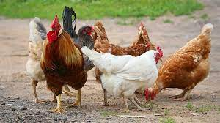

APEL DO WŁAŚCICIELI DROBIU
Z POWODU WYSTĄPIENIA GRYPY PTAKÓWNA TERENIE POWIATU PSZCZYŃSKIEGO !!!
W związku z wysokim zagrożeniem wystąpienia grypy ptaków, nakazuje się utrzymywanie drobiu i innych ptaków w odosobnieniu, w kurnikach lub innych zamkniętych obiektach budowlanych lub innym miejscu w gospodarstwie w sposób uniemożliwiający kontakt z drobiem lub innymi ptakami utrzymywanymi w innych gospodarstwach i ograniczający ich kontakt z dzikimi ptakami.

Wszystkie miejsca utrzymywania drobiu podlegają zgłoszeniu do Powiatowego Lekarza Weterynarii w Bielsku-Białej.
Nakazy obowiązują wszystkich mieszkańców !
Za brak przestrzegania bioasekuracji będą nakładane finansowe kary administracyjne !!

